**6 клас**

**27 жовтня 2021**

**Українська мова**

**Перейти за посиланням** [**https://meet.google.com/wcb-yfcz-ikb**](https://meet.google.com/wcb-yfcz-ikb) **о 12:05**

**(початок уроку о 12:10)**

**Тема: Словотвір. Орфографія.**

**Змінювання і творення слів. Твірне слово**

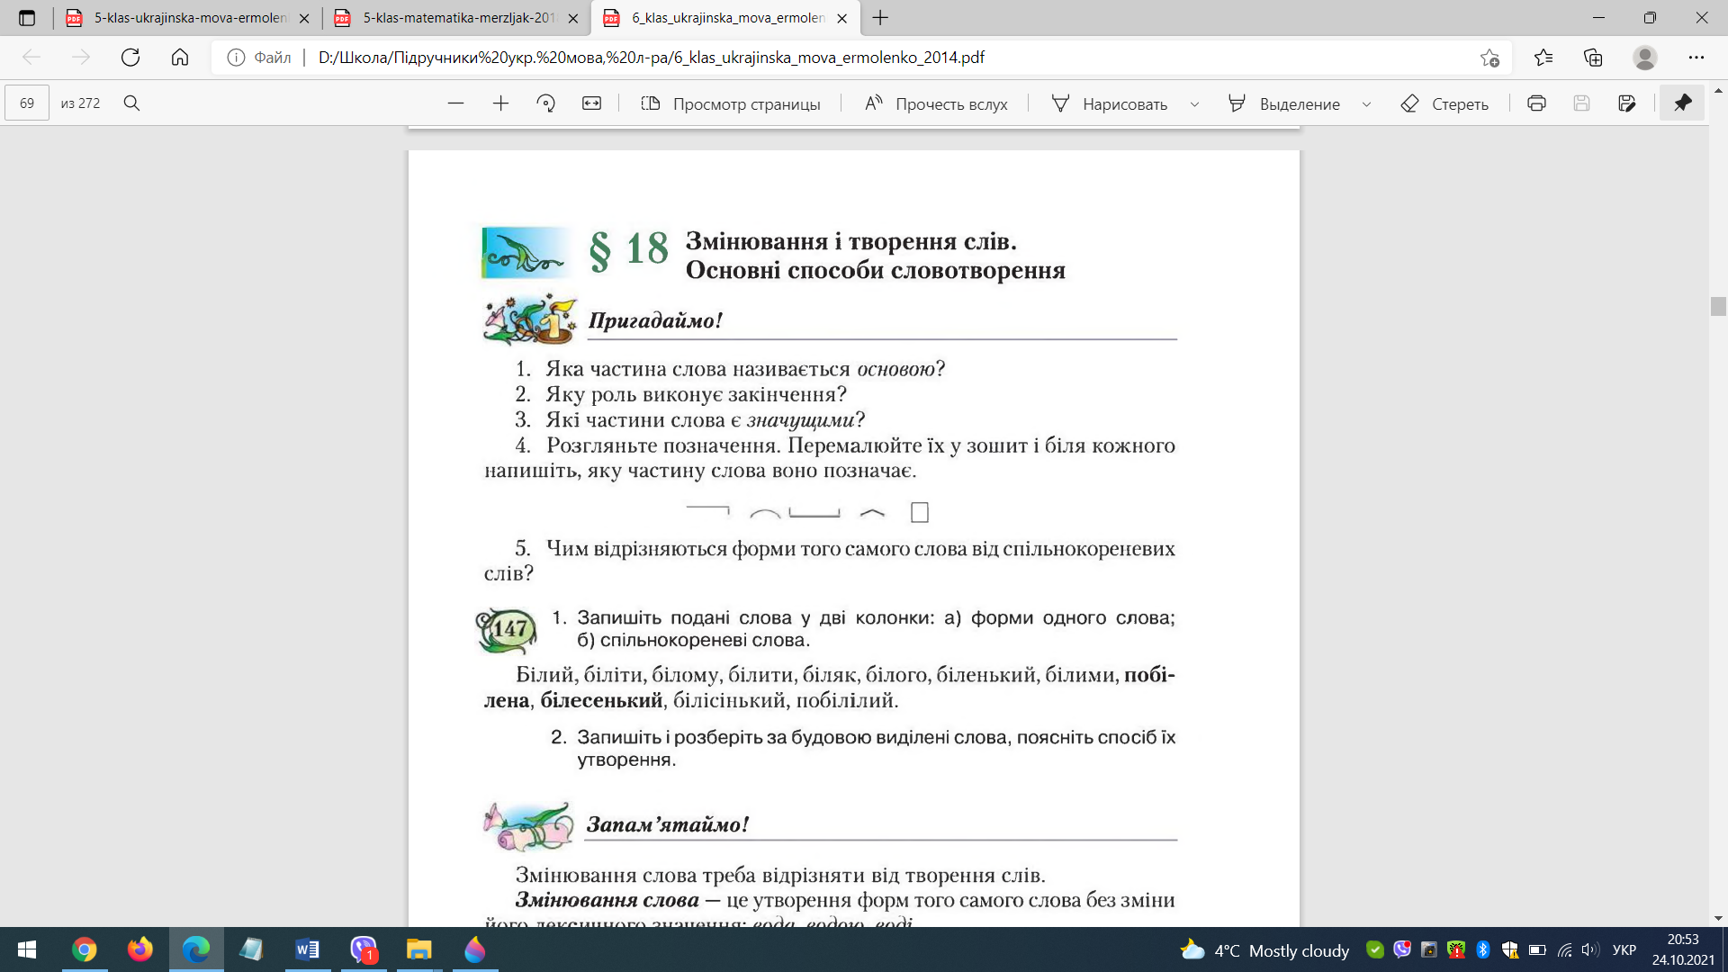

Розгорнути підручники на с. 69, вправа 147.

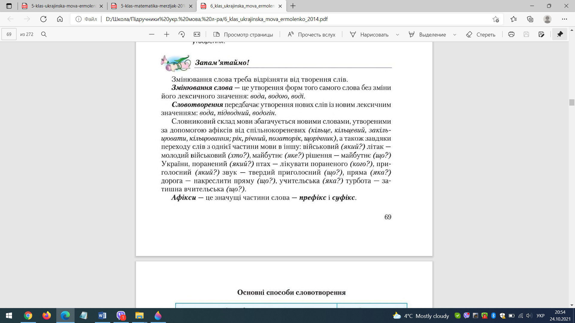

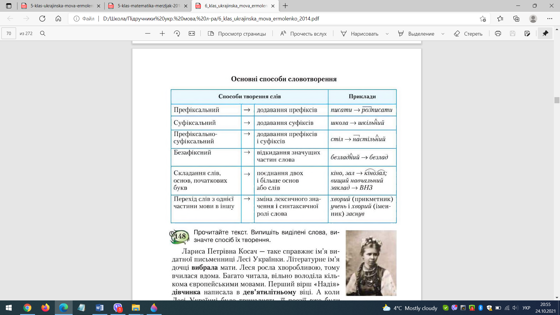

Закріплення.

Виконати вправи 148, 149, 150, 153.

**Домашнє завдання: опрацювати п. 18, вивчити основні способи словотворення, виконати вправи 152, 154.**